Проект «БЫТЬ ЗДОРОВЫМ Я ХОЧУ!»

Авторы проекта: Шалагина Лариса Александровна, Макеева Светлана Владимировна, воспитатели группы №12.
Вид проекта: групповой, долгосрочный, оздоровительный.
Место проведения: Красноярский край г. Железногорск, МКДОУ №70 «Дюймовочка».
Сроки проведения: 2021 – 2022гг.
Возраст детей: 5 – 7 лет

Цель проекта: способствовать формированию у детей познавательного интереса к своему организму, потребности в здоровом образе жизни, субъектной позиции по отношению к собственному здоровью.

Задачи:
- Ознакомление детей с некоторыми особенностями своего организма; с назначением некоторых органов.
- Усвоение системы культурно-гигиенических знаний об организме человека.
- Развитие умения обосновывать и соблюдать правила личной и общественной гигиены в повседневной жизни детей.
- Развитие умения, с помощью взрослого, устанавливать связь между совершаемым действием и состоянием организма, настроением, самочувствием.
- Практическое приобщение детей к доступным формам гуманного и культурного поведения.
- Развитие любознательности, познавательных интересов, творческих способностей, умения сравнивать и обобщать.
- Воспитание привычки у детей в здоровом образе жизни: необходимость частого пребывания на свежем воздухе, полноценного питания, соблюдения режима дня и занятия спортом.

Актуальность.
В современном обществе предъявляются новые, все более высокие требования к человеку, в том числе и к ребенку – к уровню его развития. Большинству людей нет необходимости доказывать, что успешный ребенок – это в первую очередь здоровый ребенок. Здоровый ребенок – счастье родителей. Забота о здоровье ребенка и взрослого стала занимать во всем мире приоритетные позиции. И понятно, поскольку любой стране нужны личности творческие, гармонично развитые, активные, здоровые.
Дошкольный возраст является решающим в формировании фундамента физического и психического здоровья. Ведь именно до семи лет идет интенсивное развитие органов и становление функциональных систем организма, закладываются основные черты личности, формируется характер. Важно на этом этапе сформировать у детей базу знаний и практических навыков здорового образа жизни, осознанную потребность в систематических занятиях физической культурой и спортом.
Следовательно, возникает необходимость создания такой системы работы, при которой происходит интеграция оздоровительной деятельности в образовательную, что в конечном итоге способствует сохранению и укреплению физического и психического здоровья ребенка, формированию привычки здорового образа жизни.

Педагогическое обоснование.
В настоящее время одной из приоритетных задач, стоящих перед педагогами, является сохранение здоровья детей в процессе воспитания и обучения.
Формирование здорового образа жизни должно начинаться уже в детском саду. В этом деле нет мелочей. Вся жизнедеятельность ребенка в дошкольном учреждении должна быть направлена на сохранение и укрепление здоровья.
Основой являются еженедельные физкультурные, музыкальные и интегрированные занятия, партнерская совместная деятельность педагога и ребенка в течение дня. Целью оздоровительной работы в ДОУ является создание устойчивой мотивации и потребности в сохранении своего собственного здоровья и здоровья окружающих.

Психологическое обоснование.
Кризис человечности, захвативший все слои населения, является следствием, за которым стоит причина - дефицит духовности общества и человека. Поэтому так важно с ранних лет ориентировать ребенка на познание самого себя, своего мировосприятия, отношения к самому себе, окружающим людям, к природе, к культуре общества.
По словам академика Д.С. Лихачева: «Мы не выживем физически, если погибнем духовно». И здесь на первое место выдвигается потеря внутренних духовных ценностей человеческой жизни. Однако восприятие Человека в человеке возможно только в том случае, если осознана необходимость этого и возникает стремление собственное несовершенство преобразить (трансформировать) в нечто более совершенное, как физическое, так и психическое.
Если педагог стремится к усовершенствованию себя, то, подражая ему, к этому будет стремиться и ребенок. И это обосновано психологическим развитием: до семи лет ребенок живет на примере и подражании взрослому человеку. В процессе такой совместной работы происходит ломка старых стереотипов, расширяется способность восприятия нового, развивается и углубляется мышление, пробуждаются забытые связи с окружающим миром, происходит осознанная ориентация на самоусовершенствование, а значит и на нравственный идеал.
Без выработки нравственного стереотипа, способности ощущать себя в связи со всем сущим в природе, без принятия ответственности за каждое свое слово, поступок, мысль, никогда не будет преодолен кризис человечности в обществе, не сохранится Человек в человеке, тем более, не вызреет Человек в ребенке, если еще в детстве убита или искалечена его душа, если она больна...
Единая, непрерывная нить соединяет все между собой: человека с человеком, человека с явлением природы или с предметом искусства. Все равно между собой, все едино. И приобретение подобного мировосприятия большой труд и для взрослого, и я ребенка. Но единственно возможный путь для этого достижения - направить все усилия педагога по линии развития сердца. Требуется сделать определенный материал для перехода к взрослой здоровой жизни.
Это экзистенциальные переживания и возможность их выражения в слове; самовоздействие как автономность активности; сила собственного Я как диапазон его изменения под воздействием другого человека; дифференцирование чувства; половая идентификация; психологическая дистанция с другим человеком и возможность воздействия на нее; дифференцированное отношение к другим людям (свои - чужие); дифференциация разных видов реальности и правил действий в них.
(Психолог МКДОУ №70 «Дюймовочка» Яковлева Л.И.)

Валеология - наука о том, как сберечь здоровье. Только здоровый, всесторонне развитый, образованный человек способен быть творцом собственной судьбы и судьбы своей страны.
Здоровье нельзя купить ни за какие деньги. Но сформировать его и сохранить на долгие годы может каждый из нас, если выберет раз и навсегда здоровый образ жизни. Это одно из основных условий укрепления физического, психического, духовного и социального здоровья.
Здоровье — это не отсутствие болезней, а физическая, социальная, психологическая гармония человека, доброжелательные и спокойные отношения с людьми, с природой и самим собой.
Ожидаемые результаты:

- оптимальный уровень адаптации детей;
- укрепление здоровья детей;
- формирование мотивации на здоровье и здоровый образ жизни;
- гармонизация психоэмоциональных состояний детей.
- создание оригинальной активизирующей предметной среды в группе и на участке;
- формирование правильного отношения родителей к развитию своего ребенка;
- укрепление заинтересованности родителей в сотрудничестве с детским садом.

Участники проекта:

Дети, воспитатели, младший воспитатель, родители, инструктор по физической культуре, музыкальные руководители, инструктор по плаванию, инструктор по лечебной физкультуре, медицинские работники.

Объекты исследования:

- строение тела человека, первоначальное представление о строении и функциях органов;
- зависимость здоровья от соблюдения гигиенических правил. Система культурно-гигиенических знаний об организме человека;
- польза закаливания;
- «зеленая аптека»
- правильное питание (полезные продукты, витамины и микроэлементы);
- многообразие видов физических упражнений, виды спорта, разнообразные гимнастики, подвижные игры. Их влияние на укрепление здоровья;
- ОБЖ, первая помощь;
- переутомление и способы его снятия, умение расслабиться, снять эмоциональное и физическое напряжение;
- эмоциональное и психическое здоровье. Воздействие музыки на человеческий организм;

Подготовительный этап:

- Подбор методического материала по валеологическому воспитанию.
- Подбор иллюстраций: картины художников, отражающие нравственный аспект поведения человека, картины, иллюстрирующие здоровый образ жизни.
- Подбор литературы для детей (сказки, рассказы, стихи, загадки, легенды о героях и богатырях).
- Подбор различных комплексов гимнастик, упражнений и подвижных игр; подбор физкультминуток.
- Подбор материалов для родителей, создание брошюры «Советы доктора».
- Приобретение рабочих тетрадей на каждого ребенка «Я расту» М.Л.Лазарев.

Исследовательский этап:

Познавательный компонент:
- оздоровительные, интегрированные занятия

- физкультурные и музыкальные занятия
(в соответствии с программой «Здравствуй»)
- беседы
- опыты
- наблюдения

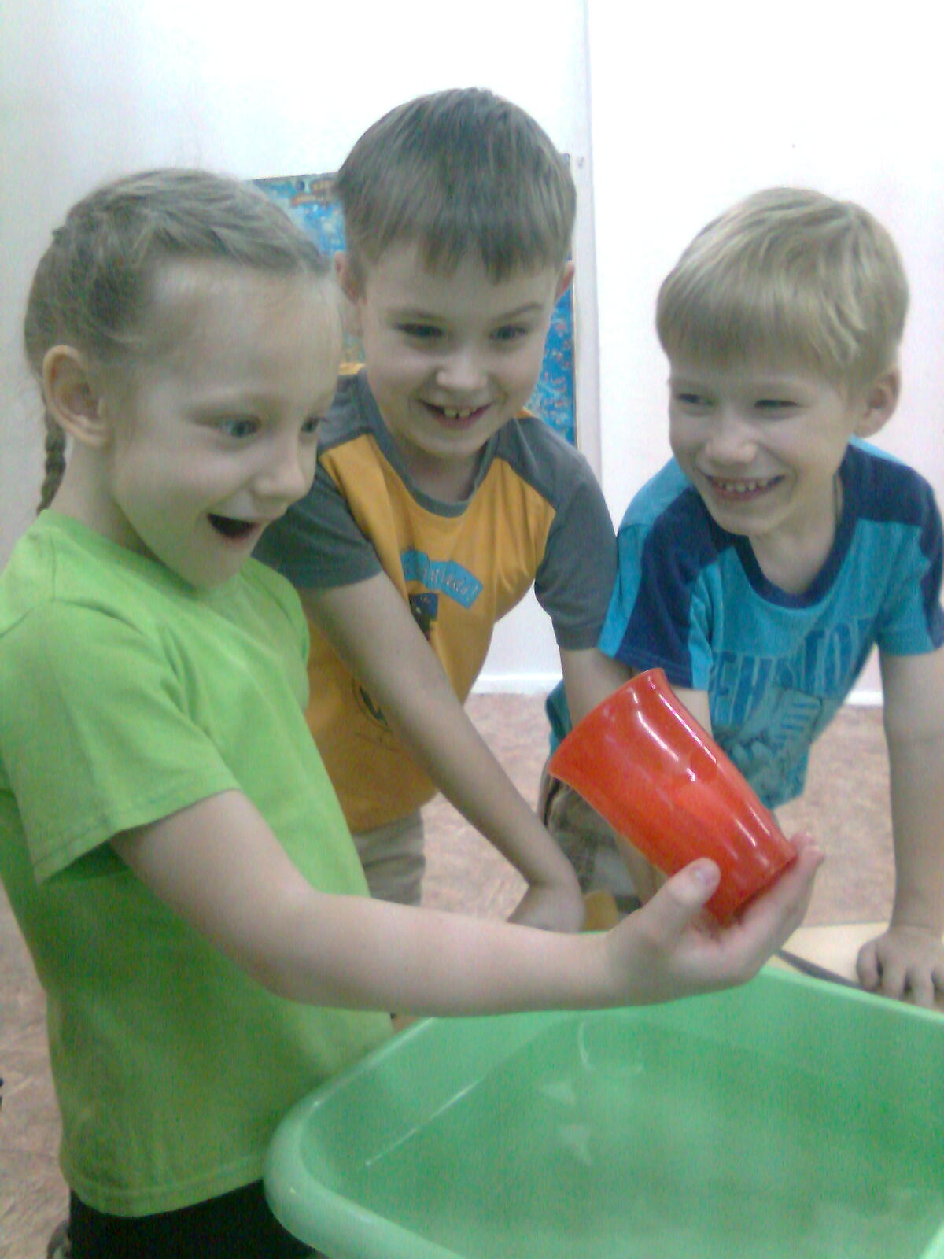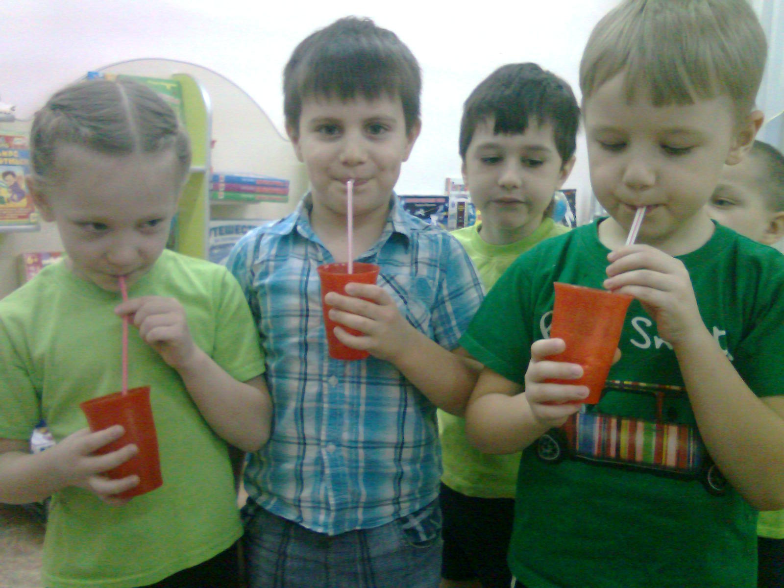

1.Мое тело. Особенности и назначение некоторых органов.

- как выглядят люди?
- каково строение тела?
- зачем человеку скелет?
- зачем человеку кожа? Первая помощь при повреждении кожи.
- как работает сердце?
- чем мы дышим? Чудо-нос. Дыхательная система. Простудные заболевания – как себя уберечь?
- Чтобы глаза видели…
- А уши слышали;
- Держи осанку
- Руки и ноги тебе еще пригодятся…
- Крепкие-крепкие зубы. Правила ухода за зубами. Заболевание «кариес».
- Приятного аппетита! Полезная еда. Друзья витамины. «Зеленая аптека».

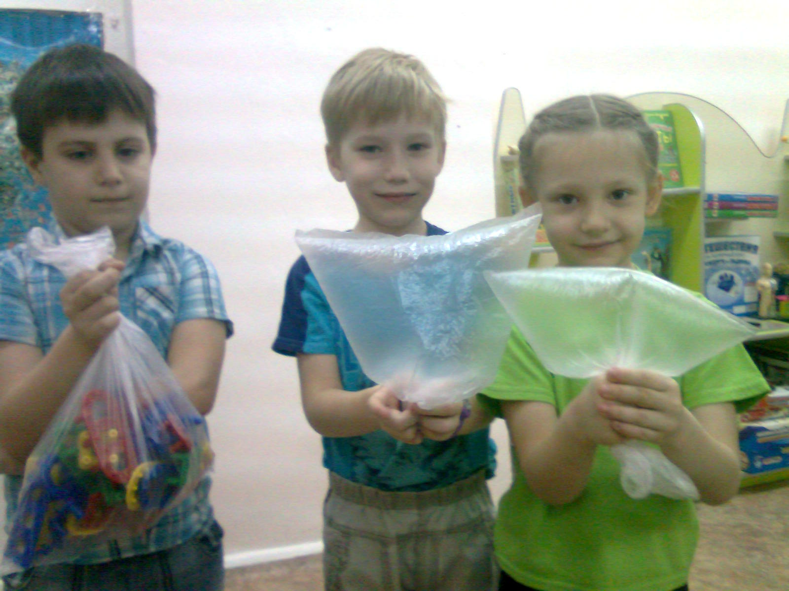

2. Правила гигиены, их значение для здоровья.
- Дружи с водой! Зачем человек моется?
- А что может случиться с грязнулей?
- Кто такие микробы?
- Что такое закаливание? О пользе закаливания.
- Подружись с расческой.
3. Эмоции и психическое здоровье.

- Что такое настроение? Различные состояния человека.
- Нужно помнить, что нельзя. Вежливость.
- Спокойной ночи! Сон нужен всем! Что надо и чего нельзя делать перед сном.
- Расслабляющие гимнастики. Для чего необходимо уметь расслабляться?
- Давайте жить дружно! Обида и злоба хуже микроба! Будем добрее.
- Музыка и настроение.

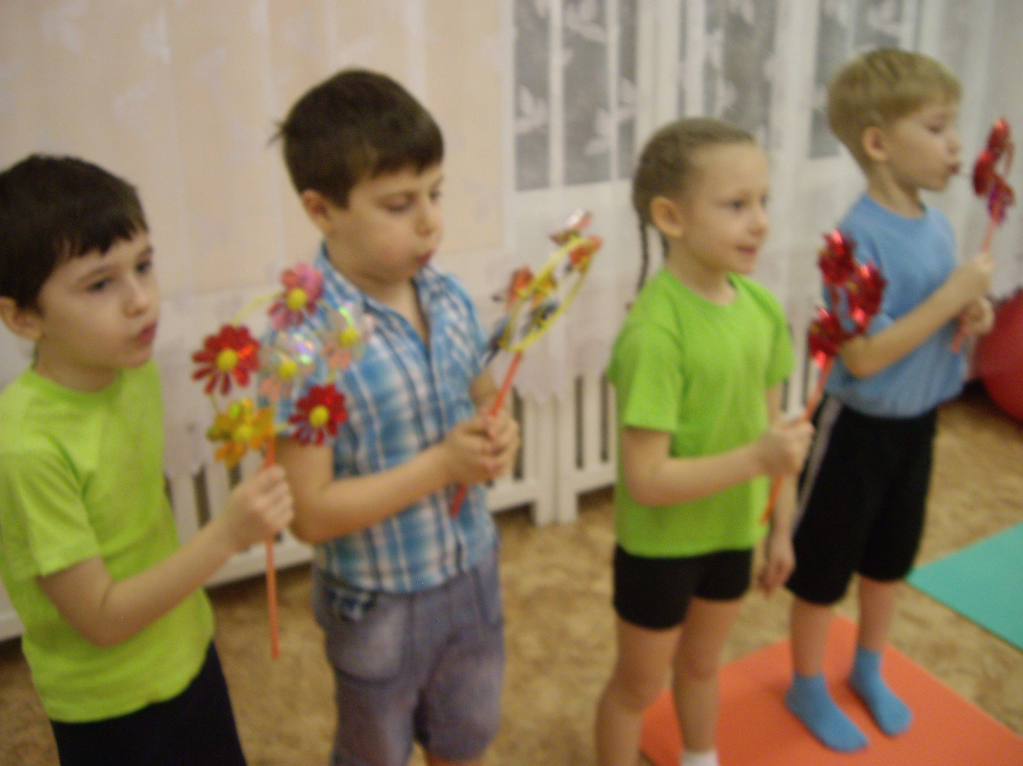

4. Мир движений – мир здоровья!

- Движение – это жизнь! Чтобы сильным быть и ловким всем нужна нам тренировка!
- Подвижные игры
- Гимнастики
- Упражнения на профилактику плоскостопия, сколиоза и зрения.
- Солнце, воздух и вода – наши лучшие друзья!
- Ритмические танцы
- Зимние и летние виды спорта.

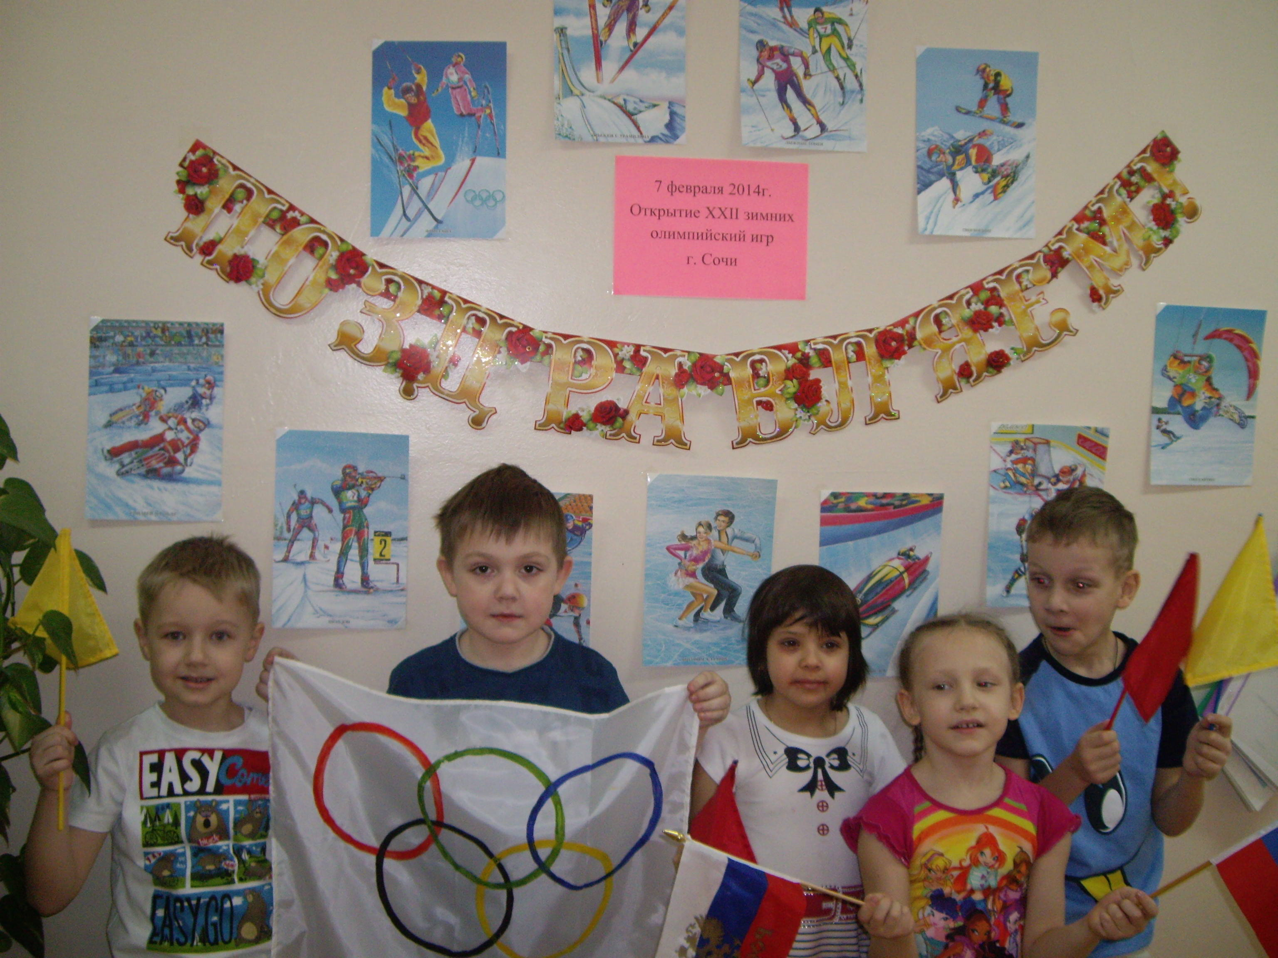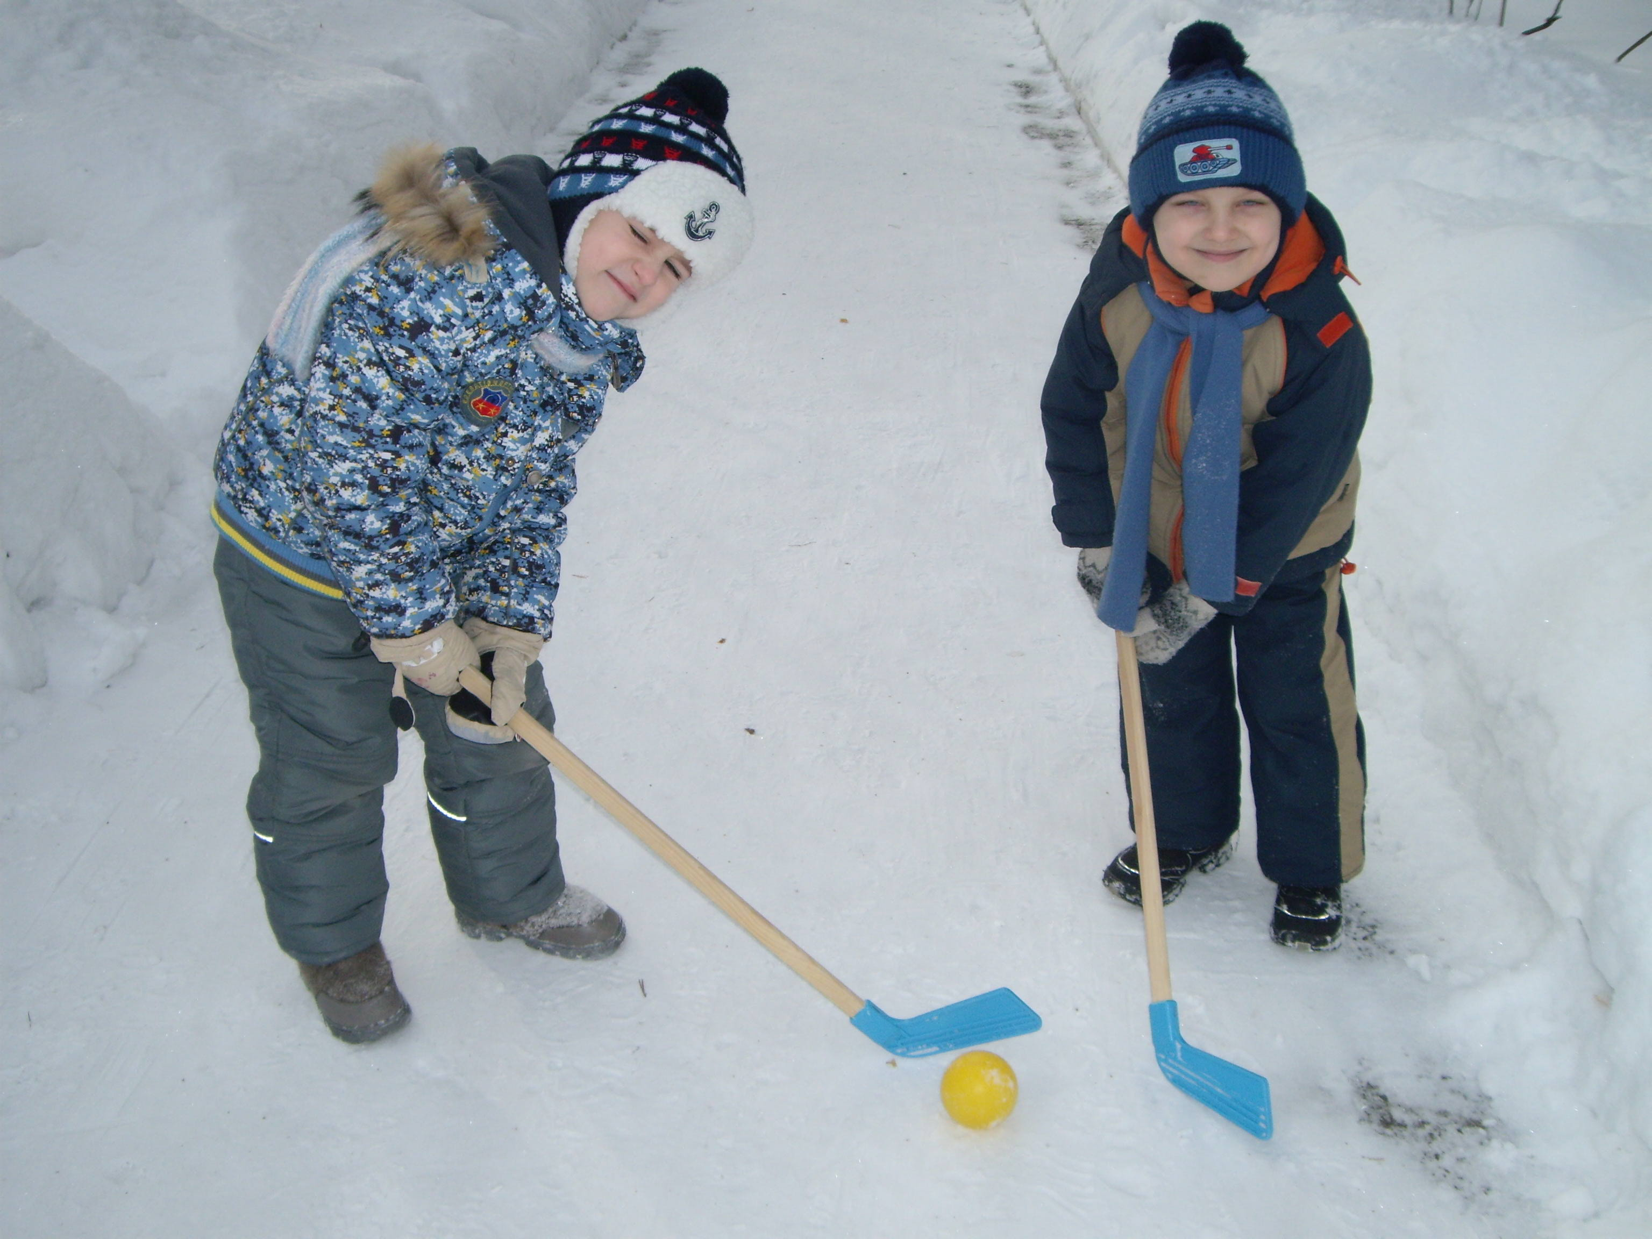

5. ОБЖ

- Безопасность в доме
- Личная безопасность на улице
- Пожарная безопасность
- Безопасность на дорогах
- Безопасность на воде и на льду
- Если случилась беда? Оказание первой медицинской помощи
- Безопасность на природе
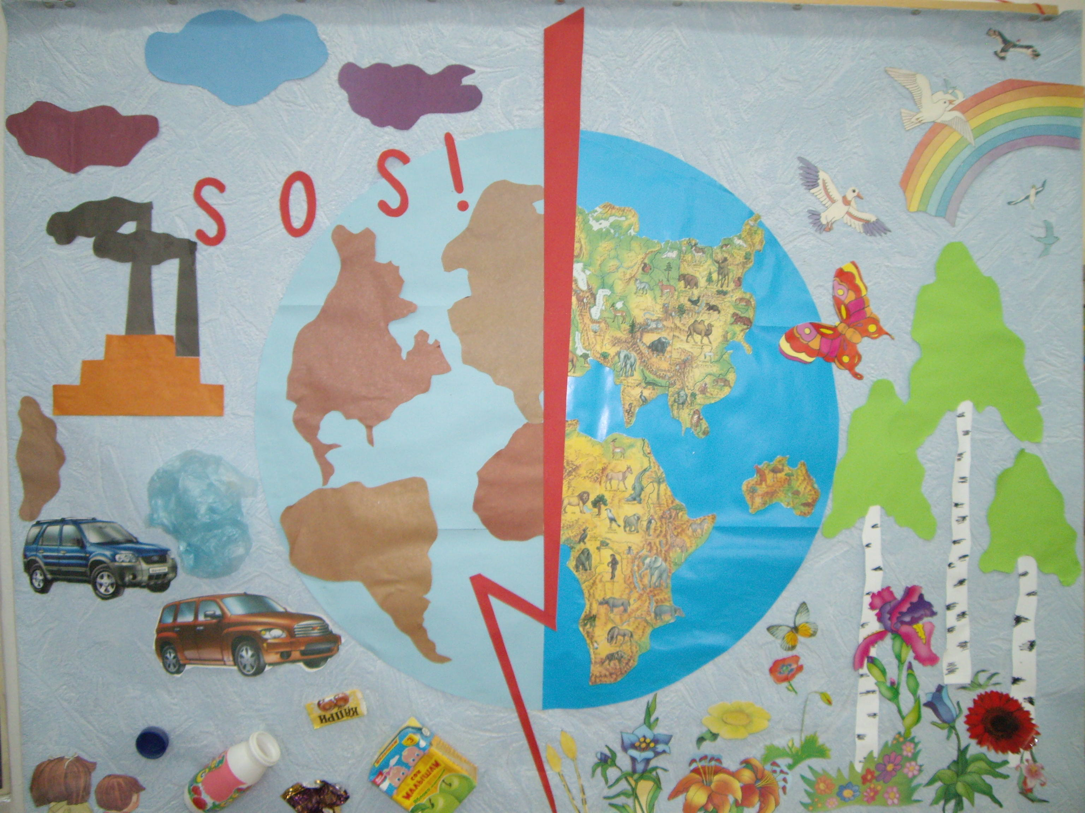

Действенный и эмоциональный компоненты
- Сюрпризный момент – знакомство со Здравиком, героем, помогающим разобраться с непростыми вопросами.
- Экскурсии в медицинский кабинет; туристические походы; на выставки, связанные с темой проекта.
- Изобразительная деятельность: «Здравик», «Цвета здоровья», «Настроение болезни», «Мир красоты», «Королевство микробов», «Спортсмены» и т.д.
- Спортивные праздники: «Папа, мама, я – спортивная семья!», «Осенний марафон», «Юные пожарные», «Мороз не велик, а стоять не велит!», «Мы – будущие защитники», «Форд Боярд», «Велогонки», «В поисках клада» и другие.

Дидактические игры и игровые программы:
      - «Пирамида здоровья»
      - «Аскорбинка и ее друзья» (части 1 и 2)
      - «Валеология или здоровый малыш (кожа, питание, сон)
      - «Валеология или здоровый малыш» (зубы, уши, глаза)
      - «Что такое хорошо и что такое плохо?»
      - «Наши чувства и эмоции»
      - «Как избежать неприятностей» (1,2,3 части)
      - «Дорожные знаки»
      - «Дорожная азбука»
      - «Как правильно себя вести»
      - «Если малыш поранился»
      - «Прогулки по городу»
      - «Береги живое»

Чтение сказок, стихов, рассказов, связанных с темой проекта:
- «Уроки Мойдодыра»
- «Уроки Айболита»
- «Уроки Этикета»
- «Ядовитые грибы»
- «Правила поведения для воспитанных детей»
- «Самые новые правила для воспитанных детей»
- «Правила поведения для малышей»
- «Забавный этикет»
- «Мое тело»
- «Про правила дорожного движения»
- «Чтобы не было беды»
Стало доброй традицией ежедневное проведение «Утреннего круга» - ритуала с «огоньком», в рамках которого проводятся игры на сближение детей, и обеспечивается положительный эмоциональный настрой на целый день.

Темы общения:
- Что я знаю о себе? Какой я?
- Подарок Мойдодыра
- Мой день дома
- Кто нас лечит?
- Как я заболел?
- Уход за руками и ногами
- Что я знаю о своем здоровье?
- Как я должен себя беречь?
- Что нужно человеку для жизни?

Уроки вежливости и этикета:
- Давайте поздороваемся
- Мое настроение
- Если заболел друг
- Правила доброты
- Руки знакомятся, руки ссорятся, руки мирятся
- Давайте говорить друг другу комплименты
- Поищем и найдем волшебные слова
- Правила на всю жизнь

Связь с узкими специалистами
- Инструкторы по физическому воспитанию и плаванию:
- Организация прогулок;
- Разучивание подвижных игр;
- Общеразвивающие упражнения (физкультминутки), используемые на занятиях в группе;
- Закаливающие процедуры (в бассейне);
- Дыхательная гимнастика с использованием игровых приемов.

Работа с родителями
- Помощь детям в создании книжки-малышки «Моя копилка здоровья».
- Организация открытых показов, практикумов и спортивных праздников с участием родителей.
- Тематическое родительское собрание «Двигательный игротренинг для дошкольников» (о физическом воспитании детей дошкольного возраста) и т.п..

Круглые столы и консультации для родителей:

- «Как смягчить протекание адаптации ребенка к детскому саду?»
- «Как укрепить здоровье ребенка в условиях семьи?»
- «Плавание – мощное средство закаливания и физ. воспитания».
- «Вредные привычки у дошкольников».
- «Телевизор и компьютер. Друзья или враги?»
- «Можно, нельзя, надо» (о моральном воспитании детей).
- «Коррекция нарушений опорно-двигательного аппарата в семье» (условия и формы работы).
- «Правила дорожного движения достойны уважения!»

Заключительный этап:

Совместно с музыкальным руководителем проводим непосредственно образовательную деятельность по теме: «Уроки здоровья», где особая роль отводится музыке. Музыка решает особо важную задачу в гармонизации психоэмоционального здоровья дошкольников. Полученные на «Уроках здоровья» знания закрепляем в тетрадях «Я расту», «Я дышу». Сказочные герои помогают ребятам освоить аспекты здорового образа жизни.
Результативность.
В ходе реализации данного проекта дети получили первичные представления о составляющих здорового образа жизни: правильном питании, необходимости соблюдения правил гигиены. Сформированы навыки по правильному поведению в экстренной ситуации, умению избегать опасных положений. У детей развито осознанное отношение к укреплению и сохранению своего здоровья, они любят спорт, подвижные игры, занятия по физическому развитию.

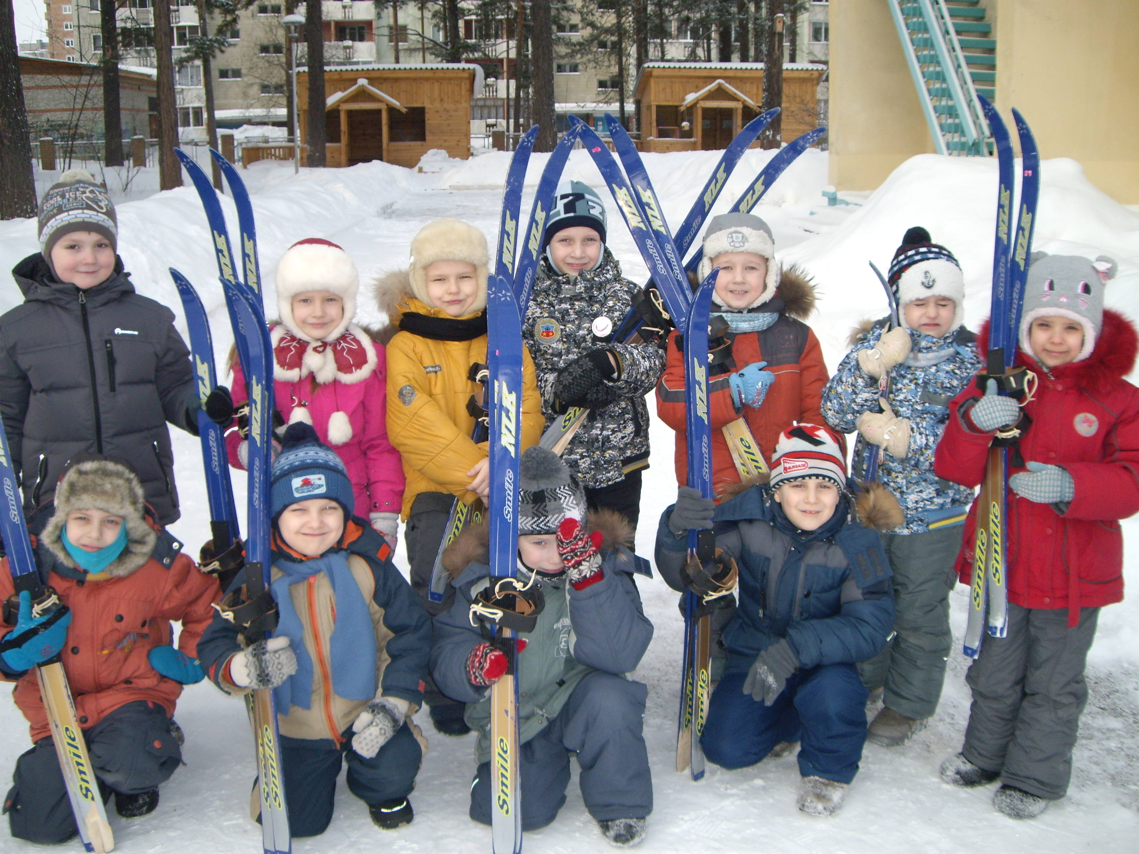

Разработали и ввели в практику систему оздоровительной развивающей деятельности, способствующей реализации комплексного подхода к проблеме здоровья дошкольника:

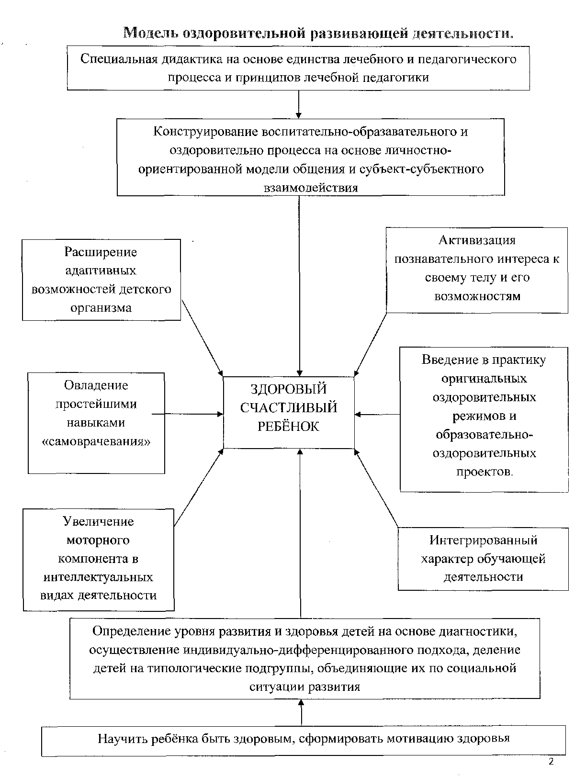

Разработан и эффективно действует комплекс здоровьесберегающих традиций:

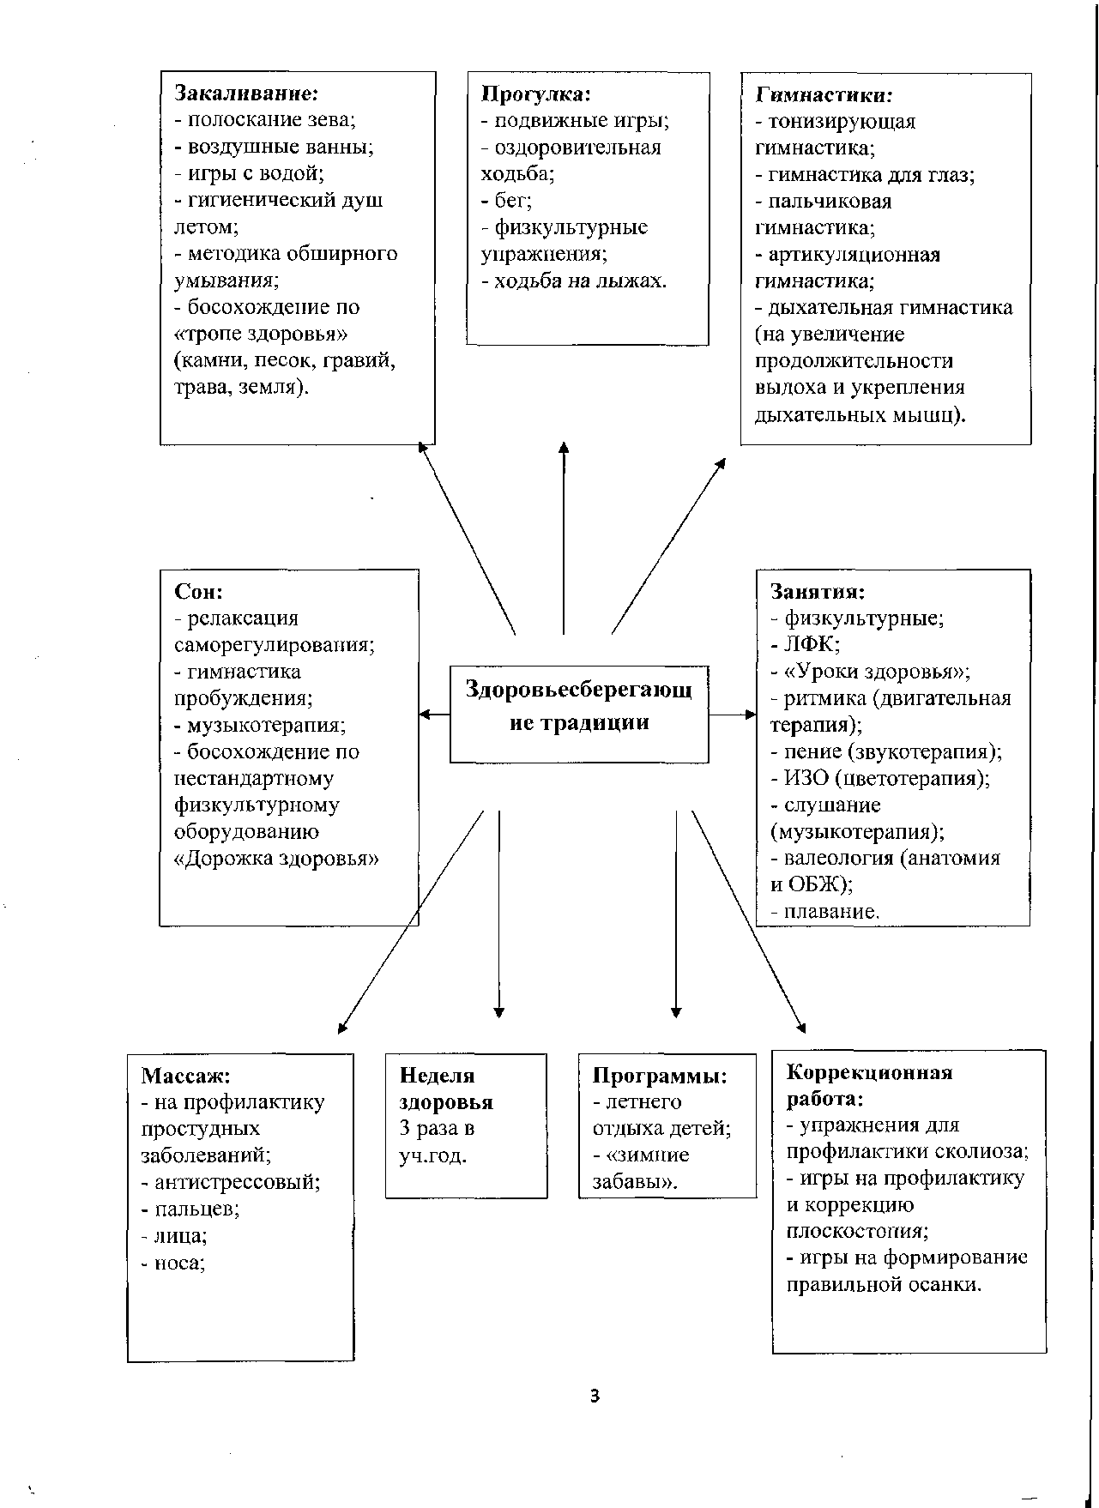
Используемая литература:

- М.Ю. Картушина. Быть здоровыми хотим: Оздоровительные и познавательные занятия для детей подготовительной группы детского сада. – М.: ТЦ «Сфера», 2004.
- Беляков Е.А. 365 развивающих игр – М.: Айрис-пресс, 1999.
- Н.Е. Веракса, А. Н. Веракса. Проектная деятельность дошкольников. Пособие для педагогов дошкольных учреждений. - М.: Мозаика – синтез, 2008.
- Дошкольная педагогика. № 8. 2011
- Тимофеева Л.Л. Проектный метод в детском саду. «Мультфильм своими руками». – СПб.: ООО «Издательство «Детство-пресс», 2011.
- В.И. Ковалько. Азбука физкультминуток для дошкольников. – 2006.

